Resolución del Pleno del Instituto de Transparencia, Acceso a la Información Pública y Protección de Datos Personales del Estado de México y Municipios, con domicilio en Metepec, Estado de México, a veintiséis de marzo de dos mil diecinueve.

VISTO el expediente electrónico formado con motivo del recurso de revisión número 0200/INFOEM/IP/RR/2019, interpuesto por la C. XXXXXXXXXXXXXXX en lo sucesivo La Recurrente, en contra de la respuesta de Ayuntamiento de Cuautitlán, en lo subsecuente El Sujeto Obligado, se procede a dictar la presente resolución.

A N T E C E D E N T E S D E L A S U N T O
PRIMERO. De la Solicitud de Información.
Con fecha trece de noviembre de dos mil dieciocho, el recurrente, presentó a través del Sistema de Acceso a la Información Mexiquense (SAIMEX) ante el sujeto obligado, solicitud de acceso a la información pública, registrada bajo el número de expediente 00133/CUAUTIT/IP/2018, mediante la cual solicitó información en el tenor siguiente:
“SE ADJUNTA DOCUMENTO.” [Sic]

- Archivo adjunto: “Preguntas_Alumbrado_Nov_2018.pdf”; el cual contiene el siguiente cuestionario:

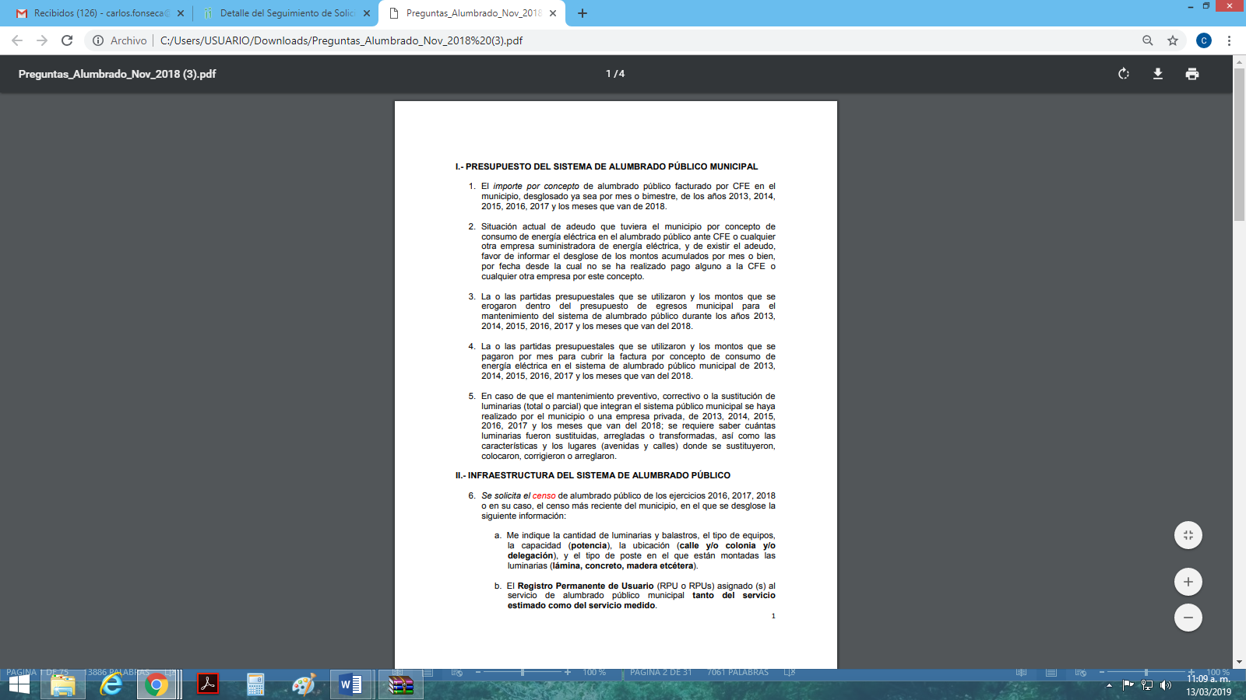

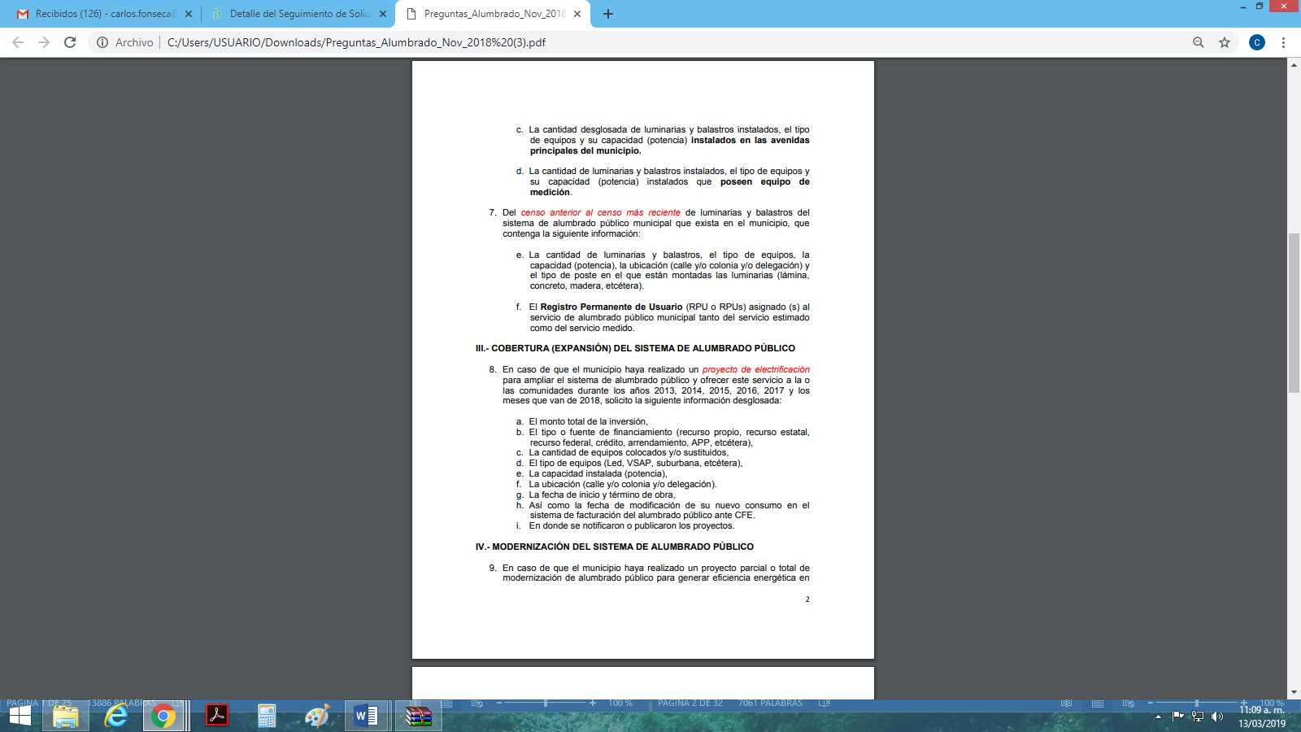

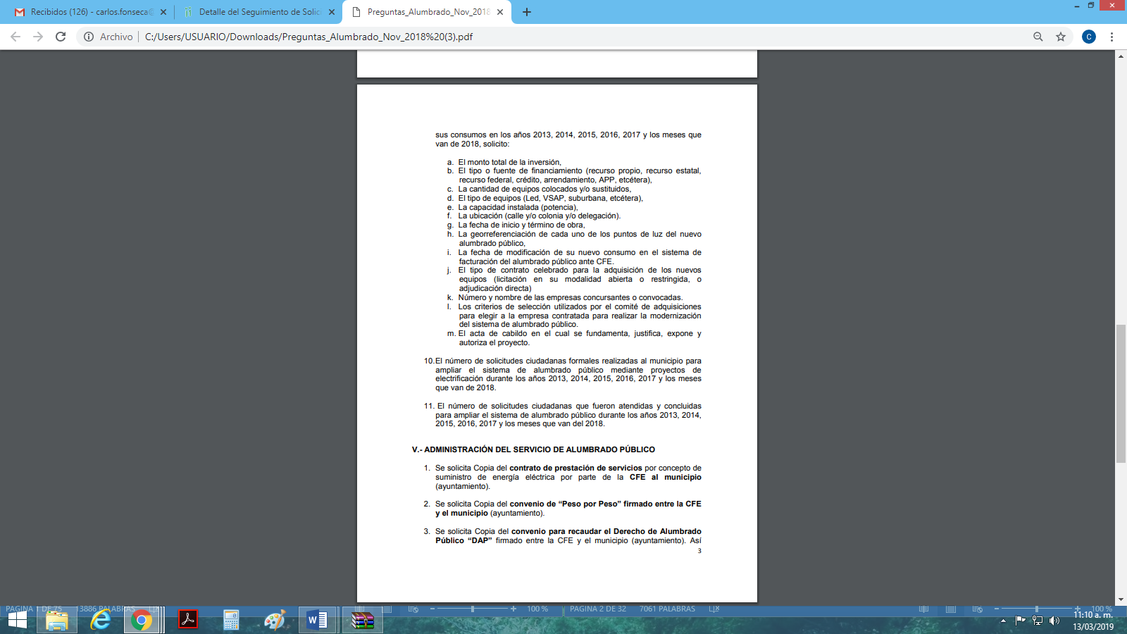



Haciéndose constar que del acuse de la solicitud de información contenida en el expediente electrónico del SAIMEX, se aprecia que la recurrente eligió como modalidad de entrega de información solicitada “a través del SAIMEX”

SEGUNDO. De la respuesta del Sujeto Obligado.
En el expediente electrónico formado en el sistema SAIMEX, se aprecia que en fecha catorce de diciembre de dos mil dieciocho el sujeto obligado emitió la debida respuesta, adjuntando una carpeta comprimida en la cual se encuentran diversos archivos electrónicos, mismos que se omite su inserción en el presente apartado en obvio de repeticiones innecesarias, sin embargo serán objeto de estudio más adelante.
TERCERO. Del recurso de revisión.
Inconforme con la respuesta del sujeto obligado, la recurrente interpuso el recurso de revisión, en fecha veintiuno de enero de dos mil diecinueve, el cual fue registrado en el sistema electrónico SAIMEX, con el expediente número 00200/INFOEM/IP/RR/2019, en el cual arguye, las siguientes manifestaciones:
Acto Impugnado:

“Contestación a la solicitud de información 00133/CUAUTIT/IP/2018 de fecha 14 de diciembre de 2018."[Sic]

Razones o Motivos de Inconformidad:
“En términos de los artículos 4,5,7, 176, 178, 179 fracción V y 180, y tomando en consideración el calendario de día inhábiles 2018, estando en tiempo y forma: Manifiesto que si bien el sujeto obligado dio contestación a la mayor parte de la solicitud aludida, también lo es que la información requerida se encuentra incompleta, toda vez que no se da contestación a lo referente al Derecho de Alumbrado público, la Secretaría del Ayuntamiento manifiesta la inexistencia de la información, pero es de explorado derecho que para tal manifestación se requiere realizar una sesión de Comité de Transparencia si que me sea adjuntado dicha acta, en términos de los artículos 20,47, 169. Lo cual expresa la opacidad del municipio. Asimismo como se desprende de la contestación de la Dirección de Servicios Públicos, la información se encuentra detentada por la Tesorería, y esta se limita a contestar ciertos apartados. Se ofrecen como pruebas las documentales entregadas por la Dirección de Servicios Públicos, así como la Instrumental Pública de Actuaciones. Lo anterior para los efectos legales conducentes. XXXXXXXXXX.”[Sic]

CUARTO. Del turno del recurso de revisión.
Medio de impugnación que le fue turnado a la Comisionada Zulema Martínez Sánchez, por medio del sistema electrónico en términos del arábigo 185 fracción I de la Ley de Transparencia y Acceso a la información Pública del Estado de México y Municipios, del cual recayó acuerdo de admisión en fecha veinticinco de enero de dos mil diecinueve, determinándose en él, un plazo de siete días para que las partes manifestaran lo que a su derecho corresponda en términos del numeral ya citado.

QUINTO. De la etapa de instrucción.
Una vez abierta la etapa de instrucción, se observa que el sujeto obligado fue omiso en rendir el informe justificado correspondiente, asimismo se advierte que la recurrente no realizó manifestación alguna, de igual modo se aprecia del expediente electrónico SAIMEX, que no se llevaron a acabo audiencias ni diligencia alguna.
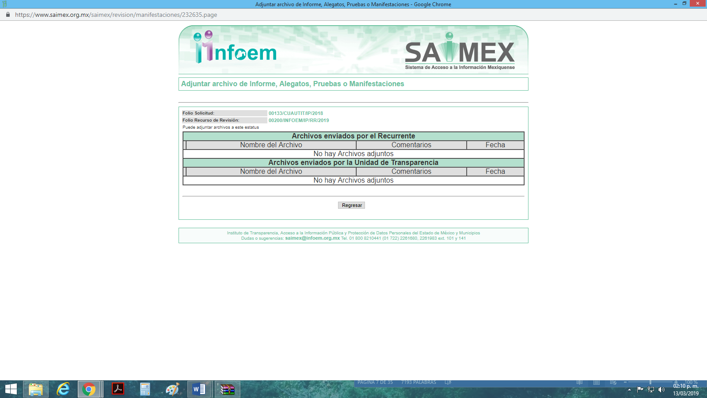
Por lo que se decretó el cierre de instrucción mediante proveído de fecha siete de marzo de dos mil diecinueve.
SEXTO. De la ampliación del término para resolver.
En fecha doce de marzo de dos mil diecinueve, se amplió el término para resolver el recurso de revisión en términos del artículo 181 párrafo tercero de la Ley de Transparencia y Acceso a la Información Pública del Estado de México y Municipios por un plazo de quince días hábiles.
C O N S I D E R A N D O
PRIMERO. De la competencia.
Este Instituto de Transparencia, Acceso a la Información Pública y Protección de Datos Personales del Estado de México, es competente para conocer y resolver el presente recurso de revisión interpuesto por la recurrente conforme a lo dispuesto en los artículos 6, apartado A, fracción IV de la Constitución Política de los Estados Unidos Mexicanos, 5, párrafos vigésimo, vigésimo primero y vigésimo segundo fracción IV de la Constitución Política del Estado Libre y Soberano de México, 1, 2 fracción II, 13, 29, 36 fracciones II y III, 176, 178, 179 fracción V, 181 párrafo tercero, 182, 185, 188 y 194 de la Ley de Transparencia y Acceso a la Información Pública del Estado de México y Municipios, 9 fracciones I, XXIV, 11 y 14 fracción I del Reglamento Interior del Instituto de Transparencia, Acceso a la Información Pública y Protección de Datos Personales del Estado de México.

SEGUNDO. Sobre los alcances del recurso de revisión.
Derivado de la impugnación realizada, es menester señalar que el recurso de revisión inmerso en la Ley de Transparencia vigente en la entidad, tiene el fin y alcance que señalan los numerales 176, 179, 181 párrafo cuarto, 194 y 195 y demás aplicables de la Ley de Transparencia y Acceso a la Información Pública del Estado de México y Municipios vigente, el cual será analizado conforme a las actuaciones que obren en el expediente electrónico, con la finalidad de reparar cualquier posible afectación al derecho de acceso a la información pública y garantizando el principio rector de máxima publicidad.
TERCERO. De las causas de improcedencia.
En el procedimiento de acceso a la información y de los medios de impugnación de la materia, se advierten diversos supuestos de procedibilidad que deben estudiarse con la finalidad de dar cumplimiento a los principios de legalidad y objetividad inmersos en el artículo 9 de Ley de Transparencia y Acceso a la Información Pública del Estado de México y Municipios, en correlación con la seguridad jurídica que debe generar lo actuado ante este Organismo garante.

Siendo una facultad legal entrar al estudio de las causas de improcedencia que hagan valer las partes o que se adviertan de oficio por este Resolutor debe ser objeto de análisis previo al estudio de fondo del asunto; presupuestos procesales de inicio o trámite de un proceso, dotando de seguridad jurídica las resoluciones, máxime que se trata de una figura procesal adoptada en la ley de la materia, la cual permite dilucidar alguna causal que impida el estudio y resolución, cuando una vez admitido el recurso de revisión se advierta una causa de improcedencia que permita sobreseerlo, sin estudiar el fondo del asunto.

Estudio oficioso o a petición de parte que no son incompatibles con el derecho de acceso a la justicia, ya que éste no se coarta por regular causas de improcedencia y sobreseimiento con tales fines.
Así las cosas, del análisis del expediente electrónico no se actualiza ninguna causa de improcedencia de las referidas en el artículo 191 de la Ley de Transparencia y Acceso a la Información Pública del Estado de México y Municipios, ni mucho menos se hizo valer causa de improcedencia alguna por las partes, que resulte dable abordar, encontrándose actualizados todos los presupuestos procesales para atender el fondo del asunto, en los términos del considerando posterior.

CUARTO. Estudio y resolución del asunto.
Considerando lo requerido por la hoy recurrente se procede analizar el contenido íntegro de las actuaciones que obran en el expediente electrónico, para estar en posibilidad de dictar el fallo correspondiente conforme a derecho, y apegándose en todo momento al principio de máxima publicidad consagrado en nuestra Constitución Federal, Local y demás leyes aplicables en la materia, así como en los tratados internacionales en los que el Estado Mexicano sea parte, en concordancia con el párrafo tercero del artículo 1 de la Constitución Federal y el diverso 8 de la Ley de Transparencia local.

Es importante resaltar que no debe perderse de vista que el derecho de acceso a información pública se trata de un derecho humano, mismo que en términos del artículo 1° de la Constitución Política de los Estados Unidos Mexicanos, esta autoridad tiene la ineludible obligación de promoverlo, respetarlo, protegerlo y garantizarlo, lo que deriva en que se deben reparar las violaciones al derecho humano en cuestión, incluso se prevé que se deberán interpretar las normas favoreciendo en todo tiempo a las personas con la protección más amplia.

Considerando la información requerida por la recurrente en su solicitud de información, así como la respuesta a la misma, se establece que la materia de estudio se centrará en determinar si el sujeto obligado, colma el derecho de acceso a la información de la hoy quejosa, por lo que es procedente establecer y delimitar la materia de la solicitud, consistente en los siguientes puntos:

I.- PRESUPUESTO DEL SISTEMA DE ALUMBRADO PÚBLICO MUNICIPAL
1. El importe por concepto de alumbrado público facturado por CFE en el municipio, desglosado ya sea por mes o bimestre, de los años 2013, 2014, 2015, 2016, 2017 y los meses que van de 2018.

2. Situación actual de adeudo que tuviera el municipio por concepto de consumo de energía eléctrica en el alumbrado público ante CFE o cualquier otra empresa suministradora de energía eléctrica, y de existir el adeudo, favor de informar el desglose de los montos acumulados por mes o bien, por fecha desde la cual no se ha realizado pago alguno a la CFE o cualquier otra empresa por este concepto.

3. La o las partidas presupuestales que se utilizaron y los montos que se erogaron dentro del presupuesto de egresos municipal para el mantenimiento del sistema de alumbrado público durante los años 2013, 2014, 2015, 2016, 2017 y los meses que van del 2018.

4. La o las partidas presupuestales que se utilizaron y los montos que se pagaron por mes para cubrir la factura por concepto de consumo de energía eléctrica en el sistema de alumbrado público municipal de 2013, 2014, 2015, 2016, 2017 y los meses que van del 2018.

5. En caso de que el mantenimiento preventivo, correctivo o la sustitución de luminarias (total o parcial) que integran el sistema público municipal se haya realizado por el municipio o una empresa privada, de 2013, 2014, 2015, 2016, 2017 y los meses que van del 2018; se requiere saber cuántas luminarias fueron sustituidas, arregladas o transformadas, así como las características y los lugares (avenidas y calles) donde se sustituyeron, colocaron, corrigieron o arreglaron.

II.- INFRAESTRUCTURA DEL SISTEMA DE ALUMBRADO PÚBLICO
6. Se solicita el censo de alumbrado público de los ejercicios 2016, 2017, 2018 o en su caso, el censo más reciente del municipio, en el que se desglose la siguiente información:

a. Me indique la cantidad de luminarias y balastros, el tipo de equipos, la capacidad (potencia), la ubicación (calle y/o colonia y/o delegación), y el tipo de poste en el que están montadas las luminarias (lámina, concreto, madera etcétera).
b. El Registro Permanente de Usuario (RPU o RPUs) asignado (s) al servicio de alumbrado público municipal tanto del servicio estimado como del servicio medido.
c. La cantidad desglosada de luminarias y balastros instalados, el tipo de equipos y su capacidad (potencia) instalados en las avenidas principales del municipio.
d. La cantidad de luminarias y balastros instalados, el tipo de equipos y su capacidad (potencia) instalados que poseen equipo de medición.

7. Del censo anterior al censo más reciente de luminarias y balastros del sistema de alumbrado público municipal que exista en el municipio, que contenga la siguiente información:
e. La cantidad de luminarias y balastros, el tipo de equipos, la capacidad (potencia), la ubicación (calle y/o colonia y/o delegación) y el tipo de poste en el que están montadas las luminarias (lámina, concreto, madera, etcétera).
f. El Registro Permanente de Usuario (RPU o RPUs) asignado (s) al servicio de alumbrado público municipal tanto del servicio estimado como del servicio medido.

III.- COBERTURA (EXPANSIÓN) DEL SISTEMA DE ALUMBRADO PÚBLICO
8. En caso de que el municipio haya realizado un proyecto de electrificación para ampliar el sistema de alumbrado público y ofrecer este servicio a la o las comunidades durante los años 2013, 2014, 2015, 2016, 2017 y los meses que van de 2018, solicito la siguiente información desglosada:

a. El monto total de la inversión,
b. El tipo o fuente de financiamiento (recurso propio, recurso estatal, recurso federal, crédito, arrendamiento, APP, etcétera),
c. La cantidad de equipos colocados y/o sustituidos,
d. El tipo de equipos (Led, VSAP, suburbana, etcétera),
e. La capacidad instalada (potencia),
f. La ubicación (calle y/o colonia y/o delegación).
g. La fecha de inicio y término de obra,
h. Así como la fecha de modificación de su nuevo consumo en el sistema de facturación del alumbrado público ante CFE.
i. En donde se notificaron o publicaron los proyectos.

IV.- MODERNIZACIÓN DEL SISTEMA DE ALUMBRADO PÚBLICO
9. En caso de que el municipio haya realizado un proyecto parcial o total de modernización de alumbrado público para generar eficiencia energética en sus consumos en los años 2013, 2014, 2015, 2016, 2017 y los meses que van de 2018, solicito:

a. El monto total de la inversión,
b. El tipo o fuente de financiamiento (recurso propio, recurso estatal, recurso federal, crédito, arrendamiento, APP, etcétera),
c. La cantidad de equipos colocados y/o sustituidos,
d. El tipo de equipos (Led, VSAP, suburbana, etcétera),
e. La capacidad instalada (potencia),
f. La ubicación (calle y/o colonia y/o delegación).
g. La fecha de inicio y término de obra,
h. La georreferenciación de cada uno de los puntos de luz del nuevo alumbrado público,
i. La fecha de modificación de su nuevo consumo en el sistema de facturación del alumbrado público ante CFE.
j. El tipo de contrato celebrado para la adquisición de los nuevos equipos (licitación en su modalidad abierta o restringida, o adjudicación directa)
k. Número y nombre de las empresas concursantes o convocadas.
l. Los criterios de selección utilizados por el comité de adquisiciones para elegir a la empresa contratada para realizar la modernización del sistema de alumbrado público.
m. El acta de cabildo en el cual se fundamenta, justifica, expone y autoriza el proyecto.

10. El número de solicitudes ciudadanas formales realizadas al municipio para ampliar el sistema de alumbrado público mediante proyectos de electrificación durante los años 2013, 2014, 2015, 2016, 2017 y los meses que van de 2018.

11. El número de solicitudes ciudadanas que fueron atendidas y concluidas para ampliar el sistema de alumbrado público durante los años 2013, 2014, 2015, 2016, 2017 y los meses que van del 2018.

V.- ADMINISTRACIÓN DEL SERVICIO DE ALUMBRADO PÚBLICO
1. Se solicita Copia del contrato de prestación de servicios por concepto de suministro de energía eléctrica por parte de la CFE al municipio (ayuntamiento).

2. Se solicita Copia del convenio de “Peso por Peso” firmado entre la CFE y el municipio (ayuntamiento).
3. Se solicita Copia del convenio para recaudar el Derecho de Alumbrado Público “DAP” firmado entre la CFE y el municipio (ayuntamiento). Así como la recaudación (monto) reportado por CFE al municipio de los años 2013, 2014, 2015, 2016, 2017 y los meses que van de 2018.

4. El listado y/o número de juicios y controversias promovidos por particulares en contra del municipio por el cobro del Derecho de Alumbrado Público “DAP” durante los años 2013, 2014, 2015, 2016, 2017 y los meses que van de 2018.

5. El listado y/o número de juicios y controversias perdidos y ganados por el ayuntamiento (municipio) ante los particulares que reclaman el pago indebido del Derecho de Alumbrado Público durante los años 2013, 2014, 2015, 2016, 2017 y los meses que van de 2018.

6. Las normas y lineamientos que el municipio sigue para operar y proporcionar el servicio de alumbrado público municipal.

Ahora bien, en dicha solicitud se observa en primer lugar que la información fue formulada parcialmente a través de planteamientos en donde no se identifica un documento en específico, en segundo lugar se aprecia que en la misma se vierten manifestaciones subjetivas que no pueden ser atendidas mediante el Derecho de Acceso a la Información.

Bajo éste tenor cabe aclarar que cuando los planteamientos que formulen los particulares se pueda colmar con la entrega de documentos que los sujetos obligados generen, posean o administren en ejercicio de sus atribuciones, se está en presencia del derecho fundamental de acceso a la información, previsto en el artículo 6, Apartado A, fracción IV de la Constitución Política de los Estados Unidos Mexicanos, el cual deberá garantizarse ordenando la entrega de tales documentales, siempre y cuando éstas sean de acceso público.

Sirve de sustento a lo anterior, el Criterio 028-10 emitido por el Pleno del entonces llamado Instituto Federal de Acceso a la Información y Protección de Datos, ahora Instituto Nacional de Transparencia, Acceso a la Información y Protección de Datos Personales que establece que se deberá garantizar el acceso a la información contenida en documentos que los sujetos obligados generen, obtengan, adquieran, transformen o conserven por cualquier título; que se entienden como cualquier registro que documente el ejercicio de las facultades o la actividad de los sujetos obligados sin importar su fuente o fecha de elaboración aunque el particular lleve a cabo una solicitud de información sin identificar de forma precisa la documentación, el sujeto obligado deberá hacer entrega del mismo al solicitante mismo que a continuación se cita:

“Cuando en una solicitud de información no se identifique un documento en específico, si ésta tiene una expresión documental, el sujeto obligado deberá entregar al particular el documento en específico. La Ley Federal de Transparencia y Acceso a la Información Pública Gubernamental tiene por objeto garantizar el acceso a la información contenida en documentos que los sujetos obligados generen, obtengan, adquieran, transformen o conserven por cualquier título; que se entienden como cualquier registro que documente el ejercicio de las facultades o la actividad de los sujetos obligados sin importar su fuente o fecha de elaboración. En este sentido, cuando el particular lleve a cabo una solicitud de información sin identificar de forma precisa la documentación específica que pudiera contener dicha información, o bien pareciera que más bien la solicitud se constituye como una consulta y no como una solicitud de acceso en términos de la Ley Federal de Transparencia y Acceso a la Información Pública Gubernamental, pero su respuesta puede obrar en algún documento, el sujeto obligado debe dar a la solicitud una interpretación que le dé una expresión documental. Es decir, si la respuesta a la solicitud obra en algún documento en poder de la autoridad, pero el particular no hace referencia específica a tal documento, se deberá hacer entrega del mismo al solicitante.”

Consecuentemente el sujeto obligado, emitió la respuesta a través de un archivo electrónico denominado “Contestación 00133-2018.zip”, en donde dicha autoridad intenta proporcionar la información solicitada, respondiente a la mayor parte de los requerimientos, señalados anteriormente.

Ante dicha respuesta, la recurrente interpuso el presente medio de impugnación, argumentando como razones o motivos de inconformidad la inexistencia de la información que manifiesta el sujeto obligado.

Ahora bien, primeramente es de señalar que el artículo 4, párrafo segundo de la Ley de Transparencia y Acceso a la Información Pública del Estado de México y Municipios, dispone:
“Artículo 4. …
Toda la información generada, obtenida, adquirida, transformada, administrada o en posesión de los sujetos obligados es pública y accesible de manera permanente a cualquier persona, en los términos y condiciones que se establezcan en los tratados internacionales de los que el Estado mexicano sea parte, en la Ley General, la presente Ley y demás disposiciones de la materia, privilegiando el principio de máxima publicidad de la información. Solo podrá ser clasificada excepcionalmente como reservada temporalmente por razones de interés público, en los términos de las causas legítimas y estrictamente necesarias previstas por esta Ley.
(...)”

Del precepto legal invocado, se desprende, que la información generada, obtenida, adquirida, transmitida, administrada o en posesión de los sujetos obligados, será accesible de manera permanente a cualquier persona, privilegiando el principio de máxima publicidad de la información.

Por su parte, el artículo 12, de la Ley de la materia establece que los sujetos obligados sólo proporcionarán la información que generen, recopilen, administren, manejen, procesen, archiven o conserven, y sólo facilitarán las que se les requiera y obre en sus archivos, en el estado en el que se encuentre, sin la obligación de generarla, resumirla, efectuar cálculos o practicar investigaciones; tal y como se señala a continuación:

“Artículo 12. Quienes generen, recopilen, administren, manejen, procesen, archiven o conserven información pública serán responsables de la misma en los términos de las disposiciones jurídicas aplicables.
Los sujetos obligados sólo proporcionarán la información pública que se les requiera y que obre en sus archivos y en el estado en que ésta se encuentre. La obligación de proporcionar información no comprende el procesamiento de la misma, ni el presentarla conforme al interés del solicitante; no estarán obligados a generarla, resumirla, efectuar cálculos o practicar investigaciones.”

En síntesis, el derecho de acceso a la información pública se satisface en aquellos casos en que se entregue el soporte documental en que conste la información pública, asimismo, el artículo 24, de la Ley de la materia, dispone que los sujetos obligados sólo proporcionarán la información pública que generen, administren o posean en el ejercicio de sus atribuciones; por consiguiente, la información pública se encuentra a disposición de cualquier persona, lo que implica que es deber de los sujetos obligados, garantizar el derecho de acceso a la información pública.

En esta misma tesitura, el derecho de acceso a la información pública, consiste en que la información solicitada conste en un soporte documental en cualquiera de sus formas, a saber: expedientes, reportes, estudios, actas, resoluciones, oficios, correspondencia, acuerdos, directivas, directrices, circulares, contratos, convenios, instructivos, notas, memorandos, estadísticas o bien, cualquier otro registro que documente el ejercicio de las facultades, funciones y competencias de los sujetos obligados; los que, podrán estar en cualquier medio, sea escrito, impreso, sonoro, visual, electrónico, informático u holográfico, de conformidad con el artículo 3, fracción XI, de la Ley de la materia, el cual dispone lo siguiente:

“Artículo 3. Para los efectos de la presente Ley se entenderá por:
(…)
XI. Documento: Los expedientes, reportes, estudios, actas, resoluciones, oficios, correspondencia, acuerdos, directivas, directrices, circulares, contratos, convenios, instructivos, notas, memorandos, estadísticas o bien, cualquier otro registro que documente el ejercicio de las facultades, funciones y competencias de los sujetos obligados, sus servidores públicos e integrantes, sin importar su fuente o fecha de elaboración. Los documentos podrán estar en cualquier medio, sea escrito, impreso, sonoro, visual, electrónico, informático u holográfico;
(…)”

Además, es importante señalar que el artículo 18, de la Ley en la materia, los sujetos obligados cuenta con la obligación de documentar todos los actos que derive de sus atribuciones, funciones y competencia desde su origen la eventual y reutilización de la información que generen, por lo tanto toda la información que sea generada, posea y administre, es pública y accesible de manera permanente a cualquier persona, privilegiando el principio de máxima publicidad de la misma, por lo tanto esta debe ser proporcionada siempre y cuando se halle en los archivos documentales de los sujeto obligados y en las condiciones que se encuentre, la cual no podrá sufrir modificaciones o procesamiento, no presentarla conforme a los interés de los particulares, como de igual forma los sujeto obligados no deberán de generar, resumir o efectuar cálculos o practicar investigaciones.

De la misma forma, de acuerdo al contenido del artículo 160, de la Ley General de Transparencia y Acceso a la Información Pública que a la letra dispone:

Artículo 160. Los sujetos obligados deberán otorgar acceso a los documentos que se encuentren en sus archivos o que estén obligados a documentar de acuerdo con sus facultades, competencias o funciones en el formato que el solicitante manifieste, de entre aquellos formatos existentes, conforme a las características físicas de la información o del lugar donde se encuentre así lo permita.

Además, a Ley de Transparencia y Acceso a la Información Pública del Estado de México y Municipios, prevé en su artículo 23, fracción IV, que son sujetos obligados a Transparentar y permitir el acceso a su información y proteger los datos que obren en su poder:
IV.- Los ayuntamientos y las dependencias, organismos, órganos y entidades de la administración municipal;

En ese orden de ideas, tenemos que de la respuesta proporcionada por la Unidad de Transparencia del sujeto obligado, se enviaron diversos oficios signados por distintas Áreas Administrativas, en los que se prende colmar con los requerimientos planteados en el cuestionario señalado en los antecedentes de la presente resolución.

Primeramente tenemos que respecto del punto I: PRESUPUESTO DEL SISTEMA DE ALUMBARDO PÚBLICO, el Tesorero Municipal realizó argumentaciones respecto de los puntos 1, 2, 3 y 4 en el sentido siguiente:




Así las cosas, de las imágenes insertas con antelación, se puede advertir que, el sujeto obligado respondió de manera adecuada, por cuando hace a los primeros cuatro puntos, del cuestionario anteriormente mencionado, toda vez que, si bien es cierto el sujeto obligado no remitió la información desglosada por mes o por bimestre, tal como lo solicitaba la hoy recurrente, también lo es que dicha autoridad remitió los conceptos erogados dentro de las partidas presupuestales, por años o por ejercicios fiscales correspondientes a 2013, 2014, 2015, 2016, 2017 y hasta el mes de octubre de 2018, de igual forma da a conocer las partidas presupuestales que fueron utilizadas y los montos erogados para el mantenimiento y pagos facturados por concepto de consumo de energía en el sistema de alumbrado público, por lo que se considera que dichas argumentaciones satisfacen los solicitado en dichos puntos.

Asimismo respecto de las siguientes preguntas, tenemos que el sujeto obligado manifestó lo siguiente:


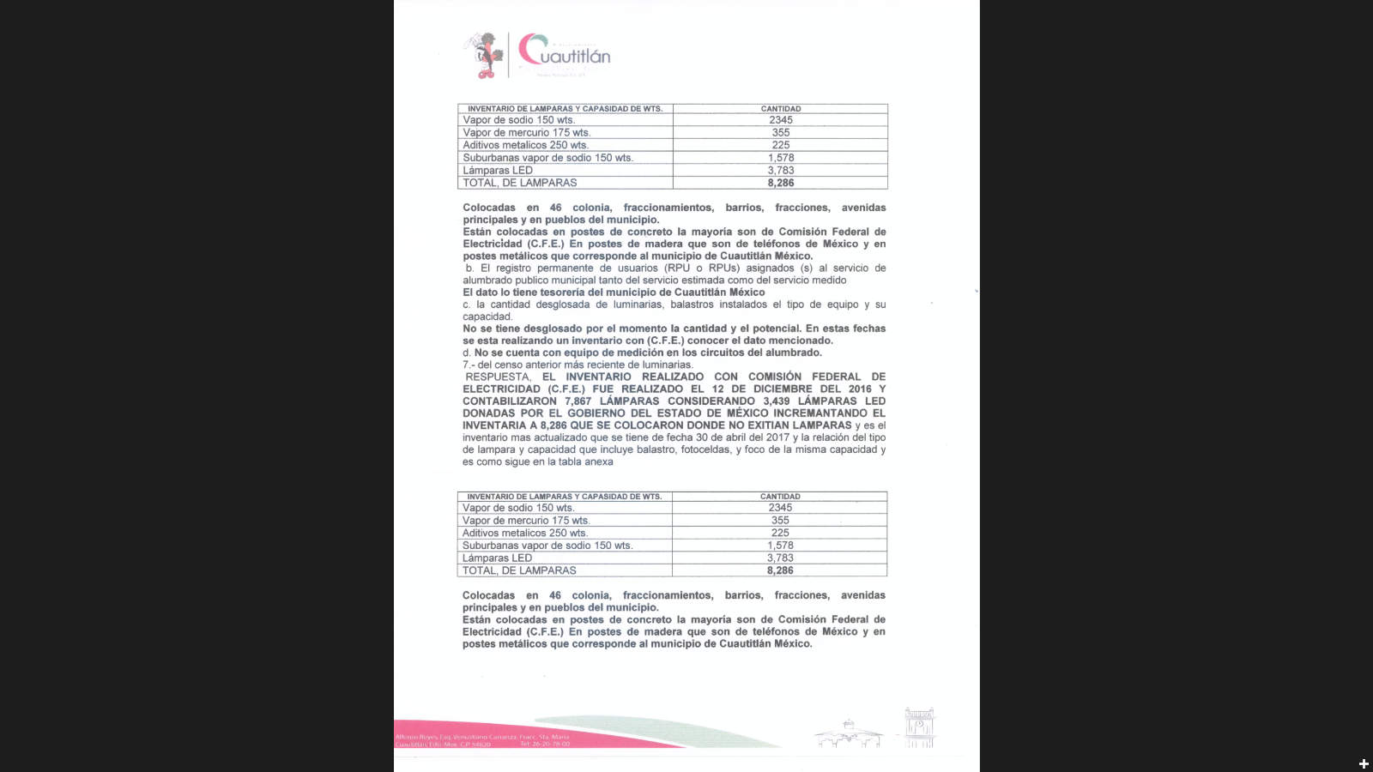


Así las cosas, podemos advertir de las imágenes insertas con antelación, que el sujeto obligado se pronunció respecto del punto 5 del tema I, argumentando que del año 2015 se sustituyeron 438 lámparas, sin embargo dichas manifestaciones no colman en su totalidad con tal requerimiento, ya que solamente existe pronunciamiento referente al año 2015 y no así por cuanto hace a los demás años especificados en dicho punto.

Asimismo tenemos que el sujeto obligado realizó manifestaciones correspondientes al tema II puntos 6 y 7 en el mismo sentido, argumentando que en referencia al censo que se solicita, el más reciente que se tiene a la fecha resulta ser el realizado por la Comisión Federal de Electricidad en el año 2016, contabilizándose un total de 8,286 lámparas que fueron colocadas en diversas localidades, fraccionamientos, barrios, avenidas principales y en pueblos del propio municipio, de igual forma dicha autoridad proporciona una tabla en donde se encuentran inmersas las cantidades de lámparas con las que cuenta el Municipio, estableciendo el tipo de equipo, la capacidad y tipo de poste en el que se encuentran instaladas.

Por lo anterior resulta dable advertir que, si bien es cierto el sujeto obligado, no presentó la información conforme al interés del solicitante, también lo es que, no existe obligación que conlleve a dicha autoridad a presentar la información de tal forma, conforme a lo establecido en el artículo 12 de la Ley de Transparencia Local, el cual se abordará en lo subsecuente.

Aunado a lo anterior, no pasa desapercibido por este Órgano Garante que, la Dirección de Servicios Públicos manifestó que referente al Registro Permanente de Usuario, el dato lo tiene la Tesorería Municipal, sin embargo de la información remitida por este último, no se advierte pronunciamiento por parte de la Tesorería respecto de dicha información, por lo cual se deja en un estado de incertidumbre a la hoy recurrente, sobre este punto.

Por lo anterior se denota que no se realizó la adecuada búsqueda exhaustiva y razonable en las áreas que pudiera tener la información solicitada, por lo cual viene a colación lo que se dispone en el artículo 162 de la Ley de Transparencia Local, que indica lo siguiente:

“Artículo 162. Las unidades de transparencia deberán garantizar que las solicitudes se turnen a todas las Áreas competentes que cuenten con la información o deban tenerla de acuerdo a sus facultades, competencias y funciones, con el objeto de que realicen una búsqueda exhaustiva y razonable de la información solicitada.”

Correlativo al párrafo que antecede también le asiste la facultad al servidor público habilitado de localizar y proporcionar la información que se le requiera y que obre en sus archivos de conformidad con el artículo 59, fracciones I y II de la multicitada Ley de Transparencia.

Cabe precisar que no basta con que el sujeto obligado únicamente remita la respuesta formulada por cada servidor público habilitado, por el contrario, deberá recabar la información, difundirla y actualizarla para poder entregar una sola respuesta de manera íntegra conforme a la normatividad aplicable en materia de transparencia, toda vez que el sujeto obligado en el presente asunto es el Ayuntamiento de Cuautitlán en su conjunto, incluyendo todas y cada una de las áreas que lo conforman y por supuesto en donde pudiera obrar la información que se solicita.

Por lo anterior resulta dable ordenar al sujeto el Registro Permanente de Usuario o en su caso el Registro Móvil de Usuario asignado al servicio público municipal, ya que actualmente se le conoce con tal denominación.

En ese mismo contexto, de dichas imágenes, podemos observar que en referencia al tema III punto 8, el sujeto obligado manifestó, que respecto de tales requerimientos no se realizó proyecto alguno de electrificación para ampliar el sistema de alumbrado público, por lo cual del inciso “a” al “i” no se realizó acción alguna.

En este contexto, nos encontramos ante la presencia de un hecho negativo, en virtud de que la información solicitada no puede fácticamente obrar en los archivos del sujeto obligado, ya que no puede probarse por ser lógica y materialmente imposible.

Asimismo, no se trata de un caso por el cual la negación del hecho implique la afirmación del mismo, simplemente se está ante una notoria y evidente no generación la información solicitada.

Es conveniente, invocar la tesis con número de registro 267287, de la Sexta Época, Instancia: Segunda Sala, publicada en el Semanario Judicial de la Federación, Volumen LII, Tercera Parte, Materia Común, que indica lo siguiente:
“HECHOS NEGATIVOS, NO SON SUSCEPTIBLES DE DEMOSTRACION. Tratándose de un hecho negativo, el Juez no tiene por qué invocar prueba alguna de la que se desprenda, ya que es bien sabido que esta clase de hechos no son susceptibles de demostración.” (Sic)
Atento a lo anterior, no encontramos en la misma tesitura de los hechos negativos; es decir, no se generó tal información, por lo que se da por colmado dicho cuestionamiento.

En ese mismo contexto, por cuanto hace al tema IV numeral 9 el sujeto obligado refirió que el único movimiento realizado fue el referido en párrafos anteriores, el cual consiste en la donación por parte del Gobierno del Estado de México en donde se realizó un cambio de luminarias de tipo Led de un total de 3,783, asimismo dicha autoridad se pronuncia respecto de los incisos inmersos en este punto, así como de los puntos 10 y 11 argumentando que no se tiene solicitud alguna para ampliar el sistema de alumbrado público, por lo cual se tiene que dichos requerimientos han sido colmados por el sujeto obligado, ya que este Órgano Garante no cuenta con facultades para dudar de la veracidad de la información proporcionada por los sujetos obligados.

Por otro parte, respecto del tema V, la Dirección de Servicios Públicos manifestó que lo referente a los puntos 2 y 3, la información la posee la Tesorería Municipal, sin embargo quien se pronunció respecto de los puntos 1, 2 y 3 fue el encargado del Despacho de la Secretaria del Ayuntamiento, por ende resulta necesario insertar las atribuciones de cada una de estas área a efecto de poder determinar si se pronunció la Unidad Administrativa que debiera contar con la información.
Así las cosas, la Ley Orgánica Municipal del Estado de México establece en su artículo 91 las atribuciones que le confieren a la Secretaria del Ayuntamiento, mismas que se insertan a continuación:
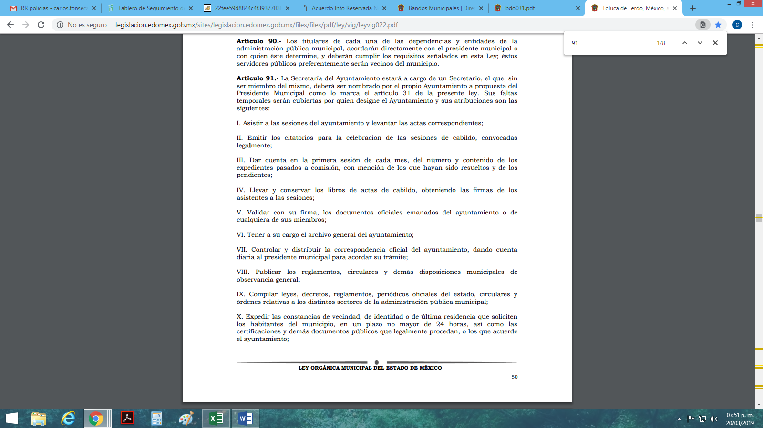
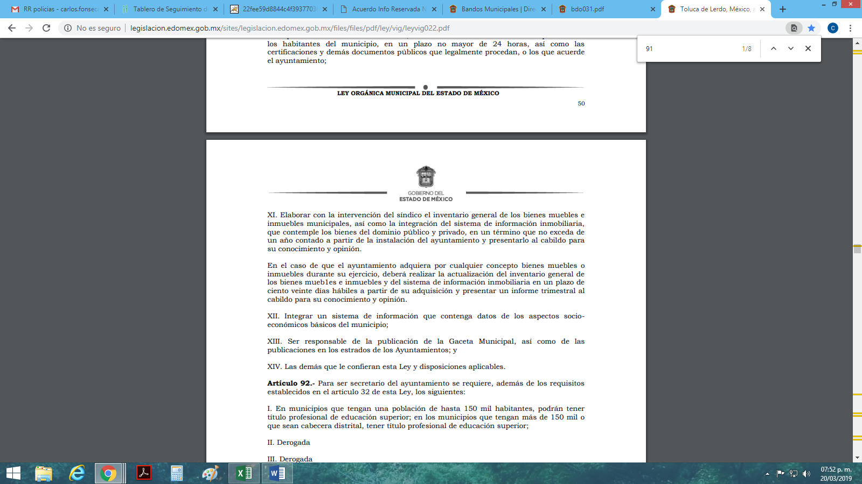
Por otro lado, dicha normatividad contempla en su numeral 95 las atribuciones correspondientes a la Tesorería Municipal, mismas que se encuentran inmersas en las siguientes pantallas:
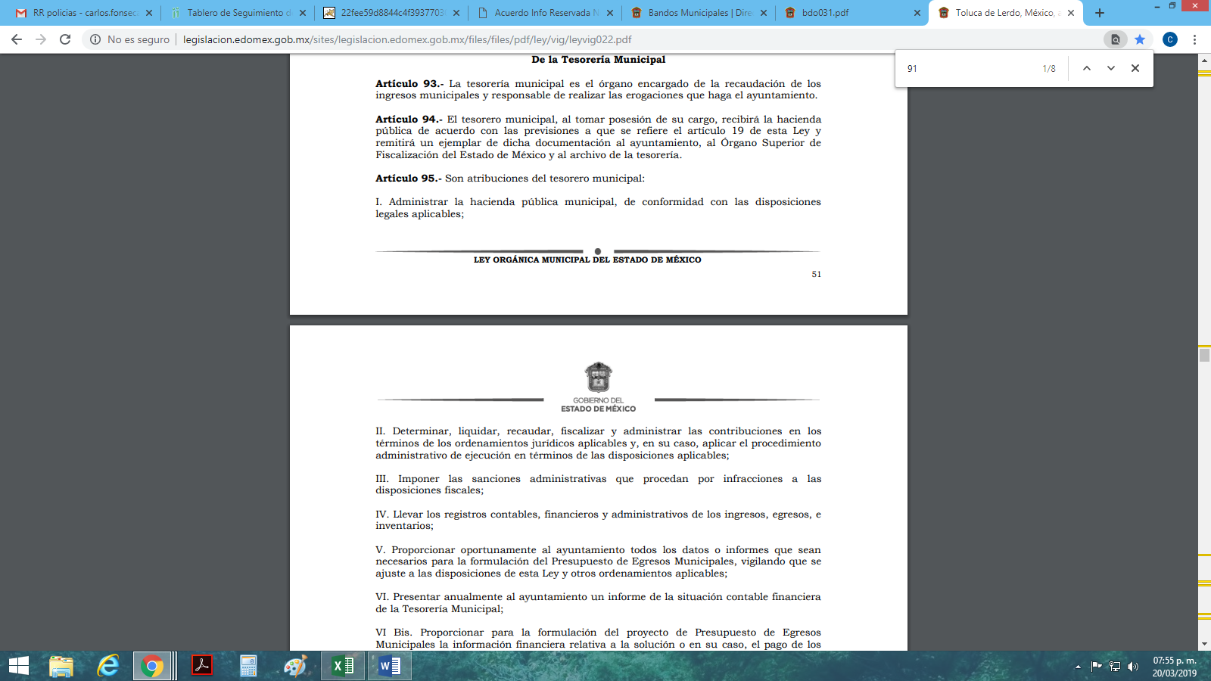
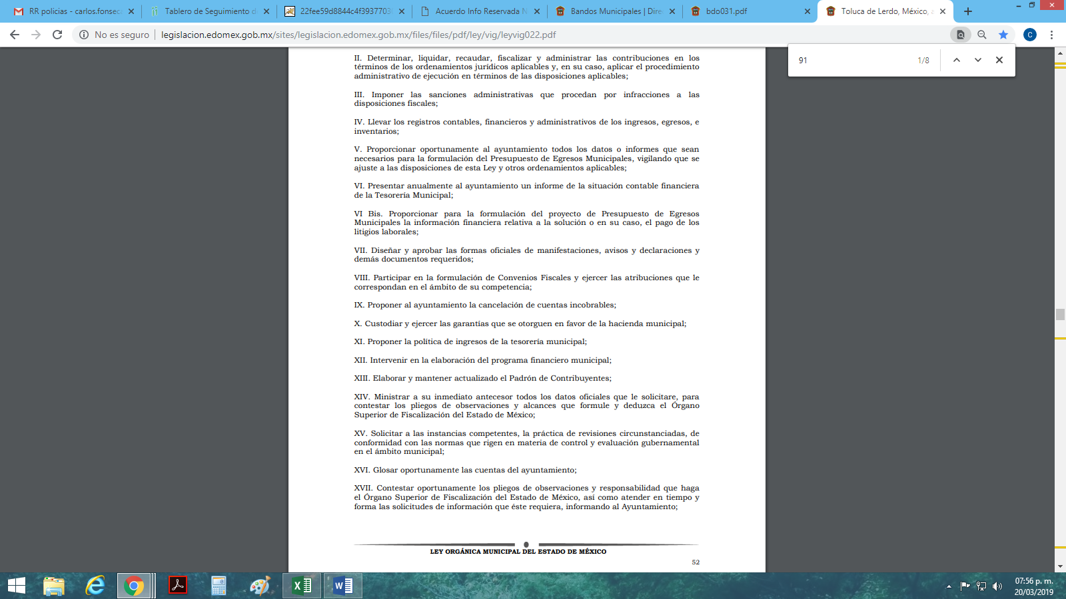


Por lo anterior se deriva que, efectivamente el área que pudiera contar con la información peticionada en el punto referido anteriormente, resulta ser la Secretaria del Ayuntamiento, ya que dentro de la fracción VI se establece que dicha área será la encargada del archivo general del Ayuntamiento.
Asimismo de las imágenes insertas anteriormente, referentes a las atribuciones de la Tesorería Municipal, no se desprende obligación alguna en la que tenga que tener dentro de sus archivos los convenios y contratos solicitados en el tema V de la solicitud de información.
Por lo anterior el encargado del Despacho de la Secretaria del Ayuntamiento proporciono el Contrato de Prestación de Servicios por concepto de suministro de energía y el Convenio denominado “peso por peso”, argumentando de igual forma que en referencia al Convenio “DAP” no se cuenta con dicho documento, por lo cual se considera que dichos requerimientos han sido colmados por el sujeto obligado, ya que como se mencionó en párrafos que anteceden este Órgano Garante no cuenta con facultades para dudar de la veracidad de la información proporcionada por los sujetos obligados pues no existe precepto legal alguno en la Ley de la materia que lo faculte para, vía recurso de revisión, pronunciarse al respecto. Sirve de apoyo a lo anterior, por analogía, el criterio 31-10 emitido por el entonces Instituto Federal de Acceso a la Información que a la letra dice:
“El Instituto Federal de Acceso a la Información y Protección de Datos no cuenta con facultades para pronunciarse respecto de la veracidad de los documentos proporcionados por los sujetos obligados. El Instituto Federal de Acceso a la Información y Protección de Datos es un órgano de la Administración Pública Federal con autonomía operativa, presupuestaria y de decisión, encargado de promover y difundir el ejercicio del derecho de acceso a la información; resolver sobre la negativa de las solicitudes de acceso a la información; y proteger los datos personales en poder de las dependencias y entidades. Sin embargo, no está facultado para pronunciarse sobre la veracidad de la información proporcionada por las autoridades en respuesta a las solicitudes de información que les presentan los particulares, en virtud de que en los artículos 49 y 50 de la Ley Federal de Transparencia y Acceso a la Información Pública Gubernamental no se prevé una causal que permita al Instituto Federal de Acceso a la Información y Protección de Datos conocer, vía recurso revisión, al respecto.”

Asimismo sirve de sustento la siguiente imagen ilustrativa:


Por otro lado, tenemos que el sujeto obligado, a través del Director Jurídico y Consultivo del Ayuntamiento de Cuautitlán, se pronunció respecto de los puntos 4 y 5 del tema V, en el sentido siguiente:



Así de las pantallas insertas con antelación, es posible advertir que dicha autoridad manifestó que con base a los requerimientos expuestos en los puntos 4 y 5, no se tiene registro de juicios o controversias promovidas por particulares referentes al derecho de alumbrado público o pago indebido por el mismo concepto, para lo cual dichas argumentaciones bastan para satisfacer lo solicitado en estos puntos, ya que como se abordó anteriormente, no es posible dudar de la veracidad de la información proporcionada por el sujeto obligado, asimismo cabe señalar, que los juicios o controversias, son promovidas a petición de parte, por lo que puede o no, haber tales casos dentro del Ayuntamiento de Cuautitlán, por lo que al haberse pronunciado, el sujeto obligado, a los requerimientos en comento, se está ante un hecho negativo, situación que ya fue referida anteriormente.

Como último punto tenemos que, la recurrente solicitó las normas y lineamientos en las que se basa el municipio para operar y proporcionar el servicio de alumbrado público, a lo que el sujeto obligado manifestó que para tal punto, se basan conforme a un estudio y el presupuesto asignado para el alumbrado público, sin embargo este Órgano Garante, considera que dichas manifestaciones no colman con el requerimiento en mención, toda vez que lo remitido no fue lo solicitado.

Así las cosas resulta conveniente señalar lo que establece la Ley Orgánica Municipal en los numerales 3 y 31, mismos que a la letra señalan lo siguiente:

Artículo 3.- Los municipios del Estado regularán su funcionamiento de conformidad con lo que establece esta Ley, los Bandos municipales, reglamentos y demás disposiciones legales aplicables.
(…)
Artículo 31.- Son atribuciones de los ayuntamientos:
I. Expedir y reformar el Bando Municipal, así como los reglamentos, circulares y disposiciones administrativas de observancia general dentro del territorio del municipio, que sean necesarios para su organización, prestación de los servicios públicos y, en general, para el cumplimiento de sus atribuciones;
(…)
Así las cosas, de la normatividad anteriormente referida tenemos que el sujeto obligado Ayuntamiento de Cuautitlán, forzosamente debe de haber generado y por lo tanto posee, dentro de tus archivos los lineamientos o normas que se rigen dentro del territorio municipal para la prestaciones de servicios públicos, que dentro de los cuales se encuentra inmerso el Alumbrado Público.

Por lo anterior resulta dable ordenar al sujeto obligado haga entrega de las normas o lineamientos que el municipio sigue para operar y proporcionar el servicio de alumbrado público municipal.

Ahora bien derivado que, del documento que se ordena entregar, referente al Registro Móvil de Usuario, pudiera contener datos susceptibles de ser clasificados como confidenciales, este deberá ser entregado en versión pública.
- De la Versión Pública

Respecto de los documentos que se ordena su entrega, para el caso de que contenga datos personales deberá realizar la clasificación de la información ya que la información pública tiene como limitante el respeto a la intimidad y a la vida privada de las personas, por lo que la entrega de la información, en caso de contener datos personales, deberá ser en versión pública en la que se suprima aquella información relacionada con la vida privada de los particulares y de los servidores públicos, de acuerdo con dispuesto en los artículos 3, fracciones IX, XX, XXI y XLV; 91, 122, 132, 137, 143 fracción I, de la Ley de Transparencia y Acceso a la Información Pública del Estado de México y Municipios.

“Artículo 3. Para los efectos de la presente Ley se entenderá por:
[…]
IX. Datos personales: La información concerniente a una persona, identificada o identificable según lo dispuesto por la Ley de Protección de Datos Personales del Estado de México;
[…]
XX. Información clasificada: Aquella considerada por la presente Ley como reservada o confidencial;
XXI. Información confidencial: Se considera como información confidencial los secretos bancario, fiduciario, industrial, comercial, fiscal, bursátil y postal, cuya titularidad corresponda a particulares, sujetos de derecho internacional o a sujetos obligados cuando no involucren el ejercicio de recursos públicos;
[…]
XLV. Versión pública: Documento en el que se elimine, suprime o borra la información clasificada como reservada o confidencial para permitir su acceso.

Artículo 91. El acceso a la información pública será restringido excepcionalmente, cuando ésta sea clasificada como reservada o confidencial.

Artículo 122. La clasificación es el proceso mediante el cual el sujeto obligado determina que la información en su poder actualiza alguno de los supuestos de reserva o confidencialidad, de conformidad con lo dispuesto en el presente título.
[…]
Artículo 132. La clasificación de la información se llevará a cabo en el momento en que:
[…]
II. Se determine mediante resolución de autoridad competente; o

Artículo 137. Cuando un mismo medio, impreso o electrónico, contenga información pública y reservada o confidencial, la Unidad de Transparencia para efectos de atender una solicitud de información, deberán elaborar una versión pública en la que se testen las partes o secciones clasificadas, indicando su contenido de manera genérica y fundando y motivando su clasificación.

Artículo 143. Para los efectos de esta Ley se considera información confidencial, la clasificada como tal, de manera permanente, por su naturaleza, cuando:
I. Se refiera a la información privada y los datos personales concernientes a una persona física o jurídica colectiva identificada o identificable;
[…]

Ahora bien los Lineamientos Generales en materia de Clasificación y Desclasificación de la información, así como para la elaboración de versiones públicas, emitidos por el Sistema Nacional de Transparencia, Acceso a la Información Pública y Protección de Datos Personales, establecen lo siguiente:

“Cuarto. Para clasificar la información como reservada o confidencial, de manera total o parcial, el titular del área del sujeto obligado deberá atender lo dispuesto por el Título Sexto de la Ley General, en relación con las disposiciones contenidas en los presentes lineamientos, así como en aquellas disposiciones legales aplicables a la materia en el ámbito de sus respectivas competencias, en tanto estas últimas no contravengan lo dispuesto en la Ley General.
Los sujetos obligados deberán aplicar, de manera estricta, las excepciones al derecho de acceso a la información y sólo podrán invocarlas cuando acrediten su procedencia.
…
Quinto. La carga de la prueba para justificar toda negativa de acceso a la información, por actualizarse cualquiera de los supuestos de clasificación previstos en la Ley General, la Ley Federal y leyes estatales, corresponderá a los sujetos obligados, por lo que deberán fundar y motivar debidamente la clasificación de la información ante una solicitud de acceso o al momento en que generen versiones públicas para dar cumplimiento a las obligaciones de transparencia, observando lo dispuesto en la Ley General y las demás disposiciones aplicables en la materia.
Octavo. Para fundar la clasificación de la información se debe señalar el artículo, fracción, inciso, párrafo o numeral de la ley o tratado internacional suscrito por el Estado mexicano que expresamente le otorga el carácter de reservada o confidencial.
Para motivar la clasificación se deberán señalar las razones o circunstancias especiales que lo llevaron a concluir que el caso particular se ajusta al supuesto previsto por la norma legal invocada como fundamento.
…

DE LA INFORMACIÓN CONFIDENCIAL
Trigésimo octavo. Se considera información confidencial:
I. Los datos personales en los términos de la norma aplicable;

II. La que se entregue con tal carácter por los particulares a los sujetos obligados, siempre y cuando tengan el derecho de entregar con dicho carácter la información, de conformidad con lo dispuesto en las leyes o en los Tratados Internacionales de los que el Estado mexicano sea parte, y

III. …

La información confidencial no estará sujeta a temporalidad alguna y sólo podrán tener acceso a ella los titulares de la misma, sus representantes y los servidores públicos facultados para ello.”
(Énfasis añadido)

De los lineamientos antes transcritos se advierte claramente que específicamente en el numeral OCTAVO, se establece que para fundar la clasificación de la información se debe señalar el artículo, fracción, inciso, párrafo o numeral de la ley o tratado internacional suscrito por el Estado mexicano que expresamente le otorga el carácter de reservada o confidencial.

Así, los Acuerdos de Clasificación emitidos por los Comités de Transparencia de los Sujetos Obligados deben cumplir los ordenamientos anteriormente citados para generar certeza jurídica a los particulares, y por ende, que se cumpla con la debida fundamentación y motivación.

En esa tesitura, al hablar de fundamentación y motivación es necesario destacar que el primer concepto se vincula con la cita del precepto legal aplicable al caso en concreto y la motivación tiene como fin que el solicitante conozca a detalle y de manera completa todas y cada una de las circunstancias y condiciones que determinaron la clasificación como reservada de la información, de tal manera que sea evidente y muy claro para el particular cuestionar y controvertir el mérito de la decisión permitiéndole una real y auténtica defensa.

Sirven de sustento, a lo anterior las tesis jurisprudenciales números I.4º.A. J/43 y VI. 2º. J/43, publicadas en el Semanario Judicial de la Federación y su Gaceta, con el número de registro 175,082 y 203,143, respectivamente, cuyo texto y sentido literal es el siguiente:

“FUNDAMENTACIÓN Y MOTIVACIÓN. EL ASPECTO FORMAL DE LA GARANTÍA Y SU FINALIDAD SE TRADUCEN EN EXPLICAR, JUSTIFICAR, POSIBILITAR LA DEFENSA Y COMUNICAR LA DECISIÓN. El contenido formal de la garantía de legalidad prevista en el artículo 16 constitucional relativa a la fundamentación y motivación tiene como propósito primordial y ratio que el justiciable conozca el "para qué" de la conducta de la autoridad, lo que se traduce en darle a conocer en detalle y de manera completa la esencia de todas las circunstancias y condiciones que determinaron el acto de voluntad, de manera que sea evidente y muy claro para el afectado poder cuestionar y controvertir el mérito de la decisión, permitiéndole una real y auténtica defensa. Por tanto, no basta que el acto de autoridad apenas observe una motivación pro forma pero de una manera incongruente, insuficiente o imprecisa, que impida la finalidad del conocimiento, comprobación y defensa pertinente, ni es válido exigirle una amplitud o abundancia superflua, pues es suficiente la expresión de lo estrictamente necesario para explicar, justificar y posibilitar la defensa, así como para comunicar la decisión a efecto de que se considere debidamente fundado y motivado, exponiendo los hechos relevantes para decidir, citando la norma habilitante y un argumento mínimo pero suficiente para acreditar el razonamiento del que se deduzca la relación de pertenencia lógica de los hechos al derecho invocado, que es la subsunción.”
“FUNDAMENTACION Y MOTIVACION. La debida fundamentación y motivación legal, deben entenderse, por lo primero, la cita del precepto legal aplicable al caso, y por lo segundo, las razones, motivos o circunstancias especiales que llevaron a la autoridad a concluir que el caso particular encuadra en el supuesto previsto por la norma legal invocada como fundamento.”

Entonces, el Sujeto Obligado debe seguir el procedimiento legal establecido para su clasificación, es decir, es necesario que el Comité de Transparencia emita un Acuerdo de Clasificación que cumpla con las formalidades previstas en los artículos 137, 140, 143 y 149 de la Ley de Transparencia y Acceso a la Información Pública del Estado de México y Municipios.

En mérito de lo expuesto en líneas anteriores, resultan parcialmente fundados los motivos de inconformidad que arguye la recurrente en su medio de impugnación que fue materia de estudio, por ello con fundamento en el artículo 186, fracción III, de la Ley de Transparencia y Acceso a la Información Pública del Estado de México y Municipios, se modifica la respuesta recaída en el recurso de revisión 00200/INFOEM/IP/RR/2019, que ha sido materia del presente fallo.

Por lo antes expuesto y fundado es de resolverse y,
SE RESUELVE
PRIMERO. Se MODIFICA la respuesta entregada por el sujeto obligado a la solicitud de información número 00133/CUAUTIT/IP/2018, por resultar parcialmente fundados los motivos de inconformidad que arguye la recurrente, en términos del considerando cuarto de la presente resolución.
SEGUNDO. Se ordena al sujeto obligado, haga entrega a la recurrente a través del SAIMEX, en versión pública de ser procedente, en términos del considerando cuarto de la presente resolución, de lo siguiente:
- El Registro Móvil de Usuario asignado (s) al servicio de alumbrado público municipal tanto del servicio estimado como del servicio medido.

- El número de luminarias que fueron sustituidas, arregladas o transformadas, así como las características y los lugares (avenidas y calles) donde se sustituyeron, colocaron, corrigieron o arreglaron del periodo que comprende del primero de enero de dos mil trece al treinta y uno de diciembre de dos mil catorce y del primero de enero de dos mil dieciséis al trece de noviembre de dos mil dieciocho.

- Las normas y lineamientos que el municipio sigue para operar y proporcionar el servicio de alumbrado público municipal.
Para la entrega en versión pública de la información referida en los puntos 1 y 2 que anteceden, deberá emitir el Acuerdo del Comité de Transparencia en términos de lo señalado en el Considerando Cuarto y en los artículos 49, fracción VIII, 132, fracción II de la Ley de Transparencia y Acceso a la Información Pública del Estado de México y Municipios y demás normatividades aplicables, en el que funde y motive las razones sobre los datos que se supriman o eliminen y se ponga a disposición de la recurrente, por la información confidencial.
Por cuanto hace al punto 2 que antecede, en caso de que el sujeto obligado no cuente con la información que se ordena entregar, bastará con que así lo manifieste.

TERCERO. Notifíquese al Titular de la Unidad de Transparencia del sujeto obligado, para que conforme al artículo 186 último párrafo, 189 segundo párrafo y 194 de la Ley de Transparencia y Acceso a la Información Pública del Estado de México y Municipios; dé cumplimiento a lo ordenado dentro del plazo de diez días hábiles, debiendo informar a este Instituto en un plazo de tres días hábiles siguientes sobre el cumplimiento dado a la presente resolución.

CUARTO. NOTIFÍQUESE a la Recurrente la presente resolución y hágase de su conocimiento que en caso de considerar que le causa algún perjuicio, podrá promover el Juicio de Amparo en los términos de las leyes aplicables, de acuerdo a lo estipulado por el artículo 196 de la Ley de Transparencia y Acceso a la Información Pública del Estado de México y Municipios.

ASÍ LO RESUELVE, POR UNANIMIDAD DE VOTOS EL PLENO DEL INSTITUTO DE TRANSPARENCIA, ACCESO A LA INFORMACIÓN PÚBLICA Y PROTECCIÓN DE DATOS PERSONALES DEL ESTADO DE MÉXICO Y MUNICIPIOS, CONFORMADO POR LOS COMISIONADOS ZULEMA MARTÍNEZ SÁNCHEZ, EVA ABAID YAPUR (VOTO PARTICULAR), JOSÉ GUADALUPE LUNA HERNÁNDEZ, JAVIER MARTÍNEZ CRUZ Y LUIS GUSTAVO PARRA NORIEGA EN LA DÉCIMA SEGUNDA SESIÓN ORDINARIA CELEBRADA EL VEINTISÉIS DE MARZO DE DOS MIL DIECINUEVE, ANTE EL SECRETARIO TÉCNICO DEL PLENO, ALEXIS TAPIA RAMÍREZ. --------------------------------------------------------------------------------------------------------------------------------------------------------------------------------------------------------------------------------------------------------------------------------------------------------------------------------------------------------------------------------------------------------------------------------------------------------------------------------------------------------------------------------------------------------------------------------------------------------------------------------------------------------------------------------------------------------------------------------------------------------------------------------------------------------------------------------------------------------------------------------------------------------------------------------------------------------------------------------------------------------------------------------------------------------------------------------------------------------------------------------------------------------------------------------------------------------------------------------------------------------------------------------------------------------------------------------------------------------------------------------------------------------------------------------------------------------------------------------------------------------------------------------------------------------------------------------------------------------------------------------------------------------------------------------------------------------------------------------------------------------------------------------------------------------------------------------------------------------------------------------------------------------------------------------------------------------------------------------------------------------------------------------

Zulema Martínez Sánchez
Comisionada Presidenta
(Rúbrica).

José Guadalupe Luna Hernández
Comisionado
(Rúbrica).
Eva Abaid Yapur
Comisionada
(Rúbrica).

Luis Gustavo Parra Noriega
Comisionado
(Rúbrica).

Javier Martínez Cruz
Comisionado
(Rúbrica).

Alexis Tapia Ramírez
Secretario Técnico del Pleno
(Rúbrica).

Esta hoja corresponde a la resolución de fecha veintiséis de marzo de dos mil diecinueve, emitida en el recurso de revisión 00200/INFOEM/IP/RR/2019.
OSAM/CDFE

IMPROCEDENCIA Y SOBRESEIMIENTO EN EL JUICIO DE AMPARO. LAS CAUSAS PREVISTAS EN LOS ARTÍCULOS 73 Y 74 DE LA LEY DE LA MATERIA, RESPECTIVAMENTE, NO SON INCOMPATIBLES CON EL ARTÍCULO 25.1 DE LA CONVENCIÓN AMERICANA SOBRE DERECHOS HUMANOS. Del examen de compatibilidad de los artículos 73 y 74 de la Ley de Amparo con el artículo 25.1 de la Convención Americana sobre Derechos Humanos no se advierte que el derecho interno desatienda los estándares que pretenden proteger los derechos humanos en dicho tratado, por regular causas de improcedencia y sobreseimiento que impiden abordar el estudio de fondo del asunto en el juicio de amparo, en virtud de que el propósito de condicionar el acceso a los tribunales para evitar un sobrecargo de casos sin mérito, es en sí legítimo, por lo que esa compatibilidad, en cuanto a los requisitos para la admisibilidad de los recursos dependerá, en principio, de los siguientes criterios: no pueden ser irracionales ni de tal naturaleza que despojen al derecho de su esencia, ni discriminatorios y, en el caso, la razonabilidad de esas causas se justifica por la viabilidad de que una eventual sentencia concesoria tenga un ámbito de protección concreto y no entre en conflicto con el orden jurídico, no son de tal naturaleza que despojen al derecho de su esencia ni tampoco son discriminatorias, pues no existe alguna condicionante para su aplicabilidad, en función de cuestiones personales o particulares del quejoso. Por tanto, las indicadas causas de improcedencia y sobreseimiento no son incompatibles con el citado precepto 25.1, pues no impiden decidir sencilla, rápida y efectivamente sobre los derechos fundamentales reclamados como violados dentro del juicio de garantías.

